인공지능 미래예측가 레이몬드 커즈와일 (Raymond Kurzweil) 초청 강연회

1. 행사 개요

▪ 행사명 : 인공지능 미래예측가 레이몬드 커즈와일 초청 강연회
▪ 주 제 : 새로운 시대의 도래: 인간지능과 인공지능의 융합
‘The Coming Merger of Biological & Non Biological Intelligence’
▪ 일 시 : 2007년 1월 9일(화) 오후 3시 ~ 5시30분
▪ 장 소 : 한국경제신문사 18층 다산홀 (2호선 충정로역 4번출구)
▪ 참가대상 : 인공지능(Artificial Intelligence) 관련 업계/학계 종사자 및
관심있는 일반인
▪ 참가인원 : 200명 (선착순마감)
▪ 참가비 : 없음
▪ 참가신청 : 홈페이지(http://partner.hankyung.com/kurzweil)
▪ 주 최 : 한국경제신문 한국경제TV
▪ 후 원 : 과학기술부 영창악기-커즈와일

2. 강사 소개

▪ 레이몬드 커즈와일(Raymond Kurzweil)
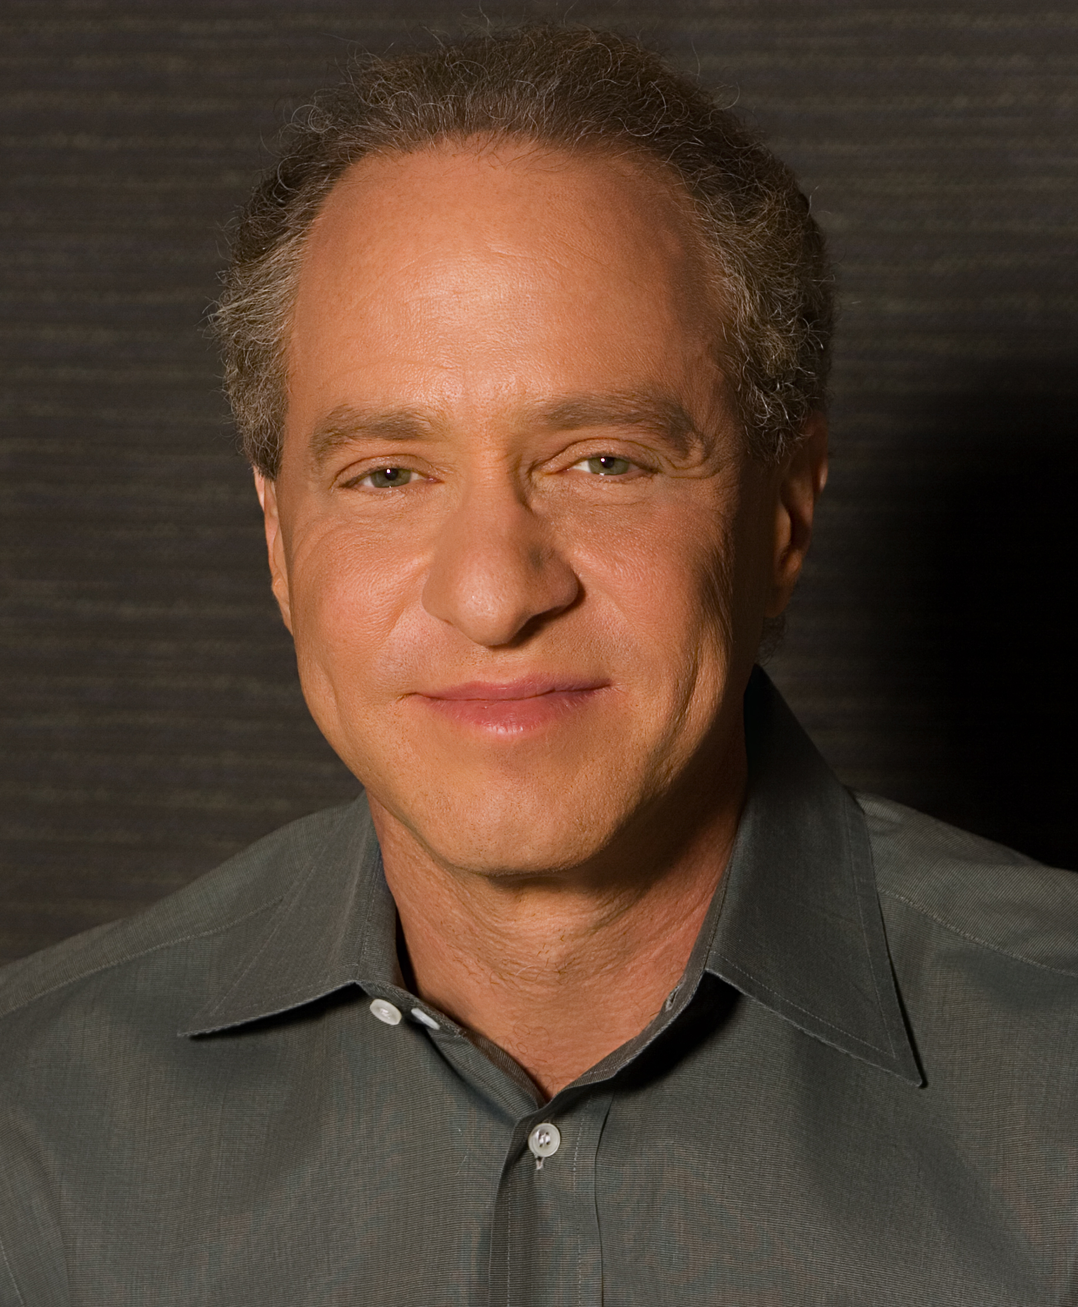
레이몬드 커즈와일은 월스트리트저널과 포브스 잡지로부터 각각 “쉬지 않는 천재”와 “궁극의 사고 기계”라는 평가를 받았다. 잉크 매거진(Inc. magazine)은 그를 미국 내 8대 기업가로 선정하면서 “토마스 에디슨의 진정한 후계자”로 극찬했다. 또한 PBS는 지난 2세기 동안 “미국을 형성한 혁명적인 위인” 16인의 명단에 다른 발명가들과 함께 그의 이름을 올렸다.
우리 시대의 가장 위대한 발명가 중 한 명인 커즈와일의 발명품으로는 CCD 평판 스캐너, 광학 폰트인식 시스템, 시각장애인용 인쇄물-음성 변환장치, 텍스트-음성 신디사이저, 그랜드피아노와 오케스트라 협주악기의 음색을 재현한 음악 신디사이저, 최초로 상용화된 대용량 어휘 음성인식 시스템 등이 있다. 그의 웹사이트(Kurzweil AI.net)는 1백만 명 이상의 독자층을 보유하고 있다.
대외 수상 경력으로는 세계에서 가장 권위 있는 기술혁신상인 MIT-레멜슨 상 (MIT-Lemelson Prize)과 상금 50만 달러를 수상했으며, 1999년에는 백악관에서 클린턴 전 대통령으로부터 과학기술 분야의 최고 영예인 국가기술훈장을 서훈받았다. 또한 2002년에는 미국 특허청에서 설립한 발명가 명예의 전당에 헌정됐다.
커즈와일은 지금까지 총 13개의 명예박사학위를 받았으며 세 명의 미국 대통령으로부터 훈장을 수여받았다.
그는 모두 다섯 권의 저서를 집필했으며 그 중 네 권이 베스트셀러 반열에 올랐다. 『21세기 호모 사피엔스(The Age of Spiritual Machines)』는 9개국어로 번역 출간되어 아마존닷컴에서 과학 분야 도서 판매량 1위를 기록하기도 했다. 그의 최신작인 『특이성의 도래(The Singularity is Near)』는 뉴욕타임즈 베스트셀러로 선정됐으며 아마존닷컴 과학 및 철학 분야에서 판매량 1위에 올랐다.

3. 프로그램

시 간 | 발 표 내 용 | 강 사
14:30~15:00 | 등 록
15:00~16:10 | “The Coming Merger of Biological & Non Biological Intelligence” | 레이몬드 커즈와일
16:10~16:20 | 휴 식
16:20~17:30 | 패널 토의 및 Q&A | 김진형 한국과학기술원 교수(좌장)  이상목 과학기술부 국장  권동수 한국과학기술원 교수  이일병 연세대 교수
17:30 | 폐 회

* 본 프로그램은 강사의 사정에 따라 변경될 수 있습니다.
* 본 강연회는 동시통역으로 진행됩니다.

